1- Introdução
1.1- O problema dos incêndios florestais
Estatísticas dos incêndios em Portugal
Nas últimas três décadas tem-se verificado em Portugal um elevado crescimento na ocorrência de incêndios florestais, tendo havido nos últimos anos, dez vezes mais incêndios quando em comparação com o ano de 1980 (fonte: DGRF - Direcção Geral dos Recursos Florestais), contrastando com outros países, nomeadamente os Estados Unidos, que no mesmo período reduziram para um terço o número de incêndios florestais (fonte: National Interagency Fire Center, Boise, Idaho, 2000)
Desde 1980 em que houve 2349 ocorrências de incêndios florestais, a tendência foi de aumento, atingindo-se um máximo relativo em 1998 com 34676 de ocorrências, mas, no ano de 2005 foi alcançado o máximo absoluto, com 35698 ocorrências. Todavia desde o ano de 2000 tem-se verificado a redução, com a excepção do ano de 2005 que foi um ano de reduzida precipitação.
A média anual entre 1995 a 2004 de ocorrências de incêndios florestais foi de 28210.
Gráfico1.1 Ocorrências de incêndios florestais em Portugal
Os dados do ano de 2007 da tabela 1.1 e do gráfico 1.2 reportam-se a 30/9/2007 e ainda são provisórios.
Gráfico1.2 Área ardida total. Fonte: DGRF15/10/2007
Ao analisarmos os resultados anteriores, em que houve uma grande redução de ocorrências em 2007 e de área ardida, este ano apresenta os melhores resultados desde 1980.
Em 2007 o dispositivo de combate a incêndios foi bastante eficiente, como se pode constar com os dados apresentados na tabela 1.1. Para estes resultados também houve alguma ajuda meteorológica, pois a precipitação esteve acima do normal entre Maio a Agosto, o que contribuiu em parte para a grande redução do número de ocorrências.
A grande parte da redução do número de ocorrências em 2007, terá resultado da maior e melhor prevenção que tem sido cada vez mais implementada. As medidas para a prevenção são apresentadas no relatório da DGRF de 15/10/2007.
Tabela 1.1 Distribuição de áreas ardidas e parâmetros meteorológicos. Fonte: DGRF

Para se verificar a eficiência dos meios de combate a incêndios vai-se dividir a área total ardida pelo número de ocorrências, já que o número de ocorrências depende da prevenção, ao passo que a área ardida depende em boa parte dos meios de combate a incêndios. Assim, ao analisar-se o gráfico 1.3 constata-se que terá havido em 2007 a segunda maior eficiência no combate aos incêndios desde 1980, precedido de 1997 que apresenta o melhor resultado.
Gráfico1.3 Eficiência no combate aos incêndios traduzida pela área ardida em média por cada incêndio.
Fonte dos dados: DGRF15/10/2007

Algumas causas estruturais
Este grande aumento de incêndios florestais, em parte, terá como explicação o movimento demográfico do interior para as cidades do litoral, pelo que levou ao abandono dos campos de cultivo. O fenómeno da desertificação do interior não foi exclusivo de Portugal, ele ocorreu a nível europeu, o que levou a que animais selvagens como o urso e o lobo, tornassem a povoar o interior dos países outrora fortemente povoados no seu interior, como a Alemanha.
Outrora, a utilização de matos para as camas dos animais, juntamente com a recolha de lenha, reduzia os riscos de incêndio e assim a desertificação do interior veio facilitar a propagação dos incêndios florestais.
Como havia mais percentagem de terras cultivadas, haveria menor quantidade de vegetação para transmitir aos incêndios florestais. Pelas mesmas razões as terras cultivadas funcionavam como corta-fogos, reduzindo por essa razão a propagação dos mesmos.

Necessidade de remoção da biomassa excessiva
Nos dias de Verão, em que a temperatura ronda os 40ºC, e a vegetação tem baixo teor de humidade (10% ou menos), tem havido centenas de incêndios, pelo que o dispositivo de combate aos incêndios existente não tem tido capacidade de resposta nem eficácia, contribuindo em parte para uma grande área ardida.
Os incêndios florestais são uma importante fonte de emissão de CO₂ e de outros compostos poluentes para a atmosfera, razão pela qual Silva et al. (2006) estimaram aqueles montantes. Os ecossistemas vegetais terrestres são uma componente importante do ciclo bio-geoquímico do carbono pois armazenam carbono. Os valores obtidos com os incêndios florestais na emissão de gases com efeito de estufa, são importantes pelo que interessa evitá-los, enquanto que a queima controlada do carbono permite a redução destes gases.
A legislação portuguesa, através do Decreto-Lei n.º 71/2006 de 24 de Março que criou o Fundo Português de Carbono, subsidia inclusive a sequestração geológica de CO₂.
Com os incêndios florestais não há aproveitamento do potencial energético dos combustíveis queimados, nem do carbono consumido, Sardinha et al. (2002). Se a biomassa fosse aproveitada para ser destilada, obter-se-ia carvão vegetal que serve como combustível para fazer churrascos, aquecimento, fabricar aço de alta qualidade devido a ser isento de enxofre. Devido à elevada porosidade o carvão vegetal serve para o fabrico de filtros de ar e água. Da destilação da madeira consegue-se metanol, acetona, metilacetato, acetaldeído, ácidos acético, propiónico e butírico, creosote, guaiacol e outros fenois, e ainda éters de fenol.

Para minimizar os efeitos nefastos dos incêndios florestais a solução estará em reduzir o número de ocorrências. Para a prevenção dos incêndios florestais, é necessário limpar a vegetação que provoca riscos elevados, como a vegetação em redor de edificações, estradas, caminhos-de-ferro e de outros locais de risco.

Não se pode cortar todo o mato no interior das florestas por se pôr em a causa a actividade cinegética e o desenvolvimento do ecosistema. Esta preocupação é apresentada pelo Instituto da Conservação da Natureza no Plano Sectorial da Rede Natura 2000, com a medida número 128: “Conservar / promover sebes, bosquetes e arbustos – em áreas mais abertas, com o objectivo de compartimentar e diversificar o habitat de uma série de espécies da fauna, favorecendo os locais de refúgio e nidificação. Importante também para a conservação de algumas espécies da flora”.

Com o mato desenvolvido, o fogo propaga-se com mais facilidade, prolongando-se ao cume das árvores provocando uma maior mortalidade destas (Fonte – Artwork Jim Dawson, National Geographic Society, 1996)

Actualmente é oneroso cortar o mato, pois o seu aproveitamento em Portugal como biomassa ainda está no início.
Será necessário liberalizar o corte do mato, para facilitar a actividade da utilização da biomassa. Contudo terão de se impor algumas reservas, como reservas cinegéticas que estão sinalizadas e quando o proprietário faça a gestão da biomassa o mesmo deve afixar placas na periferia do terreno a proibir o corte.
É necessário desenvolver a utilização da biomassa em especial para produção de electricidade, o que contribuirá para a redução dos incêndios florestais e da emissão de CO₂ e ir ao encontro do acordo das exigências comunitárias a nível de produção de energia a partir de fontes renováveis. O Decreto-Lei n.º 71/2006 de 24 de Março, que criou o Fundo Português de Carbono, tem como tem como objectivo contribuir para o cumprimento dos compromissos quantificados de limitação de emissões de gases com efeito de estufa que o Estado Português se assumiu, ao ratificar o Protocolo de Quioto.
Cortar o mato no interior da floresta acarretará custos elevados devido aos maus acessos e ao transporte, mas há ainda outra questão a considerar, a rentabilidade, interessando o melhor desenvolvimento da floresta. Cabral et al. (1999) defendem que a floresta na sua biodiversidade se desenvolve melhor, não havendo corte de vegetação rasteira.
No âmbito da silvicultura preventiva a desrama e o desbaste de povoamentos florestais melhoram quantitativa e qualitativamente a produção lenhosa, Fernandes et al. (2005). Estas operações visam também reduzir a vulnerabilidade da formação ao incêndio, reduzindo o potencial de desenvolvimento de um fogo de copas que terá uma elevada mortalidade das árvores. Quanto não é viável o aproveitamento da biomassa, uma solução da silvicultura preventiva com aumento da produtividade do pinhal bravo é o desbaste térmico que consiste no uso do fogo controlado. De acordo com o último relatório da DGRF de 15/10/2007, durante os últimos dois anos tem sido intensificado o uso do fogo controlado e este tem sido aplicado com sucesso, pois a área de povoamentos queimada é pequena em termos percentuais.
Em 2002 o Departamento Florestal da Universidade de Trás-os-Montes e Alto Douro editou o Manual de Formação para a Técnica do Fogo Controlado. O fogo controlado é uma técnica em expansão e que inclusive o CEIF já pratica há anos. Tal utilização está regulamentada pela Portaria n.º 1061/2004 de 21 de Agosto. O Decreto-Lei 124/2006 de 28 de Junho, acrescentou que a realização de fogo controlado só é permitida fora do período crítico e desde que o índice de risco temporal de incêndio seja inferior ao nível elevado.

Desde 18 de Dezembro de 1981 com a publicação do Decreto Regulamentar nº55, seguido do Decreto-Lei n.º 156/2004 de 30 de Junho foram estabelecidas medidas mais alargadas e acções a desenvolver no âmbito do Sistema Nacional de Prevenção e Protecção da Floresta contra Incêndios. Este diploma foi revogado e substituído pelo Decreto-Lei 124/2006. Este último obriga a limpar uma faixa de 50m em redor das edificações; contudo é frequente ver muito desenvolvida a vegetação que rodeia as edificações. Os proprietários desses edifícios, em parte não o fazem, por falta da existência em Portugal de uma cultura de prevenção e por também haver pouca actuação das autoridades fiscalizadoras. Assim, aquando dos incêndios, vê-se constantemente os bombeiros a protegerem as casas rodeadas por vegetação.
A nova legislação permite inclusive o corte das árvores que estão junto às edificações, e que são potencialmente perigosas quando não há uma descontinuidade entre elas e a floresta. Se as árvores de grande porte arderem junto a uma edificação torna-se muito perigoso para a segurança do edifício, face ao imenso calor que se pode libertar com a combustão dessas árvores (Artigo 15.º do DL124/2006).
Nos Estados Unidos, as seguradoras recusam-se a fazer o seguro das edificações que sejam construídas exteriormente com materiais combustíveis. Ao mesmo tempo, fazem a análise de risco da edificação, verificam o cumprimento das exigências legais e explicam ao proprietário como reduzir/evitar os riscos contribuindo para uma redução dos problemas relacionados com os incêndios florestais, Arrowood, (2003).
Em Portugal, as seguradoras já assim não procedem, pelo que deveria haver uma legislação no sentido de as seguradoras cooperarem na prevenção dos incêndios, tanto mais que é do seu interesse minimizar os riscos e os danos em caso de sinistro.
Também em Portugal não há ainda legislação específica sobre normas de construção das edificações construídas junto ao perímetro florestal ou envolvidas pela floresta. No mínimo as janelas voltadas para o maciço de árvores e o telhado não deveriam ter materiais combustíveis à vista, e essas janelas deveriam ser feitas com vidro resistente ao calor, como o vidro temperado.
A National Fire Protection Association (NFPA) recomenda no manual de prevenção Industrial Operations Fire Prevention Field Guide (1999), que haja uma distância de 30,5m entre as edificações e a copa da vegetação envolvente, para que em caso de incêndio florestal as casas apresentem baixo risco de arderem ( http://osfm.fire.ca.gov/industrialoperation.html).

Os incêndios florestais destroem as florestas, podendo por vezes provocar mortes de civis e bombeiros, Viegas (2004). Causam imensos problemas/prejuízos nomeadamente: destruição de casas e outras edificações, morte de animais, poluição do ar, contaminação de águas, queima de plantações agrícolas e intoxicações por monóxido de carbono, cianido, aldeídos, ácido clorídrico, cloro, fosgénio, amónia dióxido sulfúrico e ácido acético, Viegas (1998).
A vegetação ao arder junto das estradas, provoca muitas vezes a interrupção da circulação rodoviária e destrói entre outros, sinais de trânsito, linhas telefónicas, linhas de energia eléctrica e veículos.
É necessário reduzir o número de ocorrências de incêndios florestais para reduzir o número de sinistros e os prejuízos daí resultantes.
Estudar as origens, desenvolvimento e propagação dos incêndios florestais é extremamente importante para que, com esses conhecimentos, se possam tomar medidas preventivas adequadas. Daí é necessário investir fortemente nas investigações científicas de incêndios florestais, para reduzir os riscos, devido à aleatoriedade climatérica que tem havido, com muitos meses sem chuva e com temperaturas acima do normal, prevendo-se no futuro verões ainda mais quentes e secos do que 2005.

Distribuição da área ocupada por espécies florestais
As espécies florestais que ocupam a maior área em Portugal, são em primeiro o pinheiro bravo 29,97%, em segundo o eucalipto 22,93% e em terceiro o sobreiro 19,85%. Fonte - Educação para a Cidadania (2006), editado pelo Ministério da Educação.
Gráfico 1.4 Áreas de Povoamentos Florestais segundo a espécie
O gráfico 1.5 mostra percentualmente a utilização do solo. Fonte - www.dgrf.min-agricultura.pt/ifn/Graficos.htm.
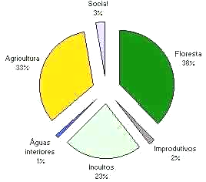
Gráfico 1.5 Utilização do solo
No verão, em Portugal a vegetação espontânea mais abundante em incultos é o feno (mistura de várias herbáceas). Por outro lado a vegetação herbácea seca, tal como pastos e searas no caso de incêndio além de transmitir o incêndio ao mato/floresta, quando arde sob vento forte pode libertar grandes quantidades de calor e ser mortal mesmo quando é rasteiro, Viegas (2004) página 135. No Laboratório de Estudos sobre Incêndios Florestais, da Lousã o feno é uma das espécies mais utilizadas na investigação da propagação de incêndios florestais. Assim, nesta investigação, o feno é uma das principais espécies a ser utilizada.
O gráfico1.6 mostra a evolução da composição da floresta ao longo do tempo. Fonte Estratégia Nacional Para As Florestas (2006)
Gráfico 1.6 Evolução da composição da floresta portuguesa
As principais espécies florestais a ocupar mais área em 2001 eram, por ordem decrescente, o pinheiro bravo Pinus pinaster, o sobreiro Suber, o eucalipto Eucalyptus Glabulus. É de salientar que o sobreiro tem um índice de ocupação inferior quando comparado com as outras duas espécies. Também ao analisar o gráfico anterior constata-se a tendência dum grande crescimento do eucalipto e que em 2006 já ultrapassou a área coberta por sobreiros de acordo com o gráfico 1.4. Como o sobreiro é predominante da região alentejana, com menor densidade de povoamento, não contribuirá tanto em elementos, pelo que haverá seguramente também mais elementos de eucaliptos do que sobreiros, ainda mais que os eucaliptos são plantados com poucos metros de espaçamento entre si. Normalmente não se verificam grandes incêndios no Alentejo, sendo possível efectuar as queimadas e o fogo controlado sem grande risco devido em parte ao grande espaçamento entre sobreiros. Estes terrenos agrícolas, normalmente de grande área, são quase todos aproveitados para exploração agrícola pelo que há menores zonas de mato. Assim em grande parte dos incêndios, estes serão sobretudo rasteiros. No relatório da DGF de 4/10/2002 as percentagens de área ardida eram: 52% de pinheiro bravo; 3% de sobreiro e 23% de eucalipto.

As espécies que normalmente mais têm ardido são o pinheiro bravo e o eucalipto, como se pode ver no gráfico 1.7, que apresentava 52% e 23% respectivamente para cada espécie da área de povoamentos consumida pelos incêndios. O eucalipto apresenta menor incidência devido aos eucaliptais terem geralmente pouco mato. O sobreiro, apesar de ser a segunda espécie existente a ocupar maior área, tem uma parte com baixa densidade de povoamento, o que não implica tanto risco de incêndio.
Gráfico 1.7 Distribuição da área ardida por espécies (DGF-2002)

Distribuição horária dos incêndios
O gráfico 1.8 apresenta as ocorrências do território continental referente ao ano de 1994, sendo característico da distribuição horária dos incêndios, pois é normal o máximo de incêndios ocorrer entre as 14:30 e as 15:30h. A partir das 21h nota-se que a tendência é aumentar o que, segundo o pessoal do Centro Operacional de Coimbra, tem origem no lançamento de foguetes, pois há inúmeras chamadas a alertar incêndios provocados por foguetes lançados durante os festejos anuais das povoações (não se apresentam dados mais recentes porque a DGRF deixou de apresentar a hora de alarme).
Gráfico 1.8 Número de incêndios em Portugal, ano de 1994 (DGF)
O gráfico 1.9, elaborado com os dados de 2498 incêndios florestais ocorridos no Verão do ano de 2000 na zona Centro, mostra que os incêndios nesta região apresentam o mesmo tipo de curva, inclusive tanto para os dias da semana como para o fim-de-semana, quando em comparação com os gráficos dos incêndios anuais de Portugal, sendo a zona centro uma região representativa de Portugal para o estudo dos incêndios florestais.
Gráfico 1.9 incêndios florestais na zona Centro, Junho a Setembro de 2000

Factores Meteorológicos
A ocorrência de incêndios depende essencialmente da temperatura e da humidade relativa do ar, que condicionam o teor de humidade dos combustíveis.
Viegas et al. (2004), aplicando um conjunto de testes estatísticos, concluiram que o sistema Canadiano, caracterizado pelo seu índice de perigo de incêndio Fire Weather Index (FWI) era de um modo consistente aquele que tinha um melhor desempenho, quer na discriminação de número de incêndios por dia, quer da área ardida por dia numa dada área geográfica. Assim Viegas et al. descreveram o Sistema Canadiano de indexação do perigo de incêndio, indicando o significado de cada um dos seus sub-índices. Com base em resultados de medições diárias do teor de humidade de combustíveis florestais finos estabeleceram equações para estimativa do teor de humidade de combustíveis da folhada e do estrato arbustivo. Mostraram existir uma relação directa entre a velocidade de propagação do fogo em vegetação arbustiva e o índice de propagação inicial ISI. Apresentaram a metodologia empregada para calibrar as classes de perigo, em cada um dos dezóito distritos de Portugal Continental, com base nos valores estatísticos de FWI e do número e área ardida diariamente por distrito e apresentaram o valor médio do índice de secura DC como sendo um bom caracterizador da gravidade relativa de um dado ano.
O diagrama seguinte mostra os parâmetros meteorológicos que o Sistema Canadiano requer como dados de entrada são, como se pode ver naquele diagrama, os seguintes:
- A temperatura do ar;
- A humidade relativa do ar;
- A velocidade do vento, medida a 10m de altura;
- A precipitação ocorrida nas últimas 24 horas.
Diagrama1 - Estrutura do sistema de indexação de perigo de incêndio Canadiano (FWI), Fonte- Viegas et al. (2004),

O gráfico 1.10 mostra que a área queimada em Portugal entre 1987 a 2000 aumenta exponencialmente com o valor médio do índice de secura.
Gráfico 1.10 Fonte - Viegas et al. (2004),
O gráfico 1.11, com dados adquiridos pela estação do DEMUC, é característico da evolução da temperatura ao longo de um dia de verão. Neste dia a temperatura máxima foi de 28,66ºC às 14:10, o valor da humidade relativa mínimo, 93,7%, foi alcançado uma hora antes da maior temperatura.
Gráfico 1.11 Temperatura do ar (27/7/2000, Polo II, [DEMUC])
A temperatura máxima do ar é normal ocorrer entre as 14 e as 15 h. O normal da média máxima do mês de Agosto em Coimbra apurado pelo Instituto Geofísico da Universidade de Coimbra, foi 28,8ºC (1961-1990), apesar da máxima rondar os 40ºC.
Comparando os últimos dois gráficos (número de incêndios e temperatura) constata-se que apresentam curvas semelhantes e depreende-se que o risco de incêndio florestal é resultante da temperatura que se verifica ao longo do dia.
Com a vegetação seca, quanto maior for a temperatura maior será o número de incêndios florestais.
É normal haver um atraso entre meia hora a uma hora da ocorrência máxima de incêndios florestais e a temperatura máxima diária: Este atraso em parte é devido ao alcançar-se o teor mínimo de humidade nos combustíveis (espécies florestais) só após estes terem estado algum tempo expostos às máximas temperaturas do ar.
O teor de humidade dos combustíveis depende, além da temperatura, da velocidade do ar e da humidade relativa do ar, Viegas (2002). O aumento da temperatura faz reduzir o teor de humidade. A redução da humidade relativa do ar faz reduzir o teor de humidade dos combustíveis. O aumento da velocidade do ar faz reduzir o tempo que as espécies levam a atingir o equilíbrio higroscópico.
As curvas de equilíbrio higroscópico dão, a cada temperatura, a relação entre o teor de água presente na espécie e a pressão de vapor que aquela impõe à superfície do mesmo Figueiredo (1999).
Figueiredo apresentou uma tabela em que a madeira de pinheiro com 0% de teor de humidade tem cerca de 1100 kJ/kg e com 8% de teor de humidade tem cerca de 350 kJ/kg. Com o aumento do teor da humidade há uma forte redução da energia disponível.

Inflamabilidade dos combustíveis
Dimitrakopoulos, no estudo que fez sobre inflamabilidade de espécies florestais apresentado na III International Conference on Forest Fire Research (1998), utiliza a fórmula determinada por Trabaud, L. (1976) para a inflamabilidade dos combustíveis florestais incluindo espécies herbáceas em que foi determinada uma relação entre a curva de regressão hiperbólica e o tempo de ignição, a qual se compila de seguida:
I_{f}t =$\frac{α}{H_{\text{max}}−h}$ (eq. 1.1.1)
I_{f}t – Tempo para a inflamação em segundos
h – Teor da humidade da amostra
H_{max} - Teor da humidade máximo da espécie
α – Coeficiente especifico de cada espécie, correspondente ao valor inverso do declive da curva determinada para a regressão hiperbólica.
Da equação 1.1.1 verifica-se que se h for igual a zero então teremos
I_{f}t =$\frac{α}{H_{\text{max}}}$ (eq. 1.1.2)
que dará o tempo mínimo de inflamação. Quanto maior for o h maior será o tempo de inflamação.
Dos últimos dois parágrafos antecedentes, constata-se que quanto maior for o teor de humidade do combustível florestal, maior será a energia para a respectiva ignição.

No Laboratório de Estudos sobre Incêndios Florestais (LEIF), situado junto ao aeródromo da Lousã, no Verão, faz-se diariamente recolha de vegetação para verificar o seu teor de humidade para apurar qual é o risco de incêndio florestal.
Gráfico 1.12: Teor de humidade da caruma, Lousã, 2005

Neste gráfico pode-se ver o mínimo absoluto de 3,25% verificado no dia 23/8/2005.
Se a vegetação tiver mais de 15% de teor de humidade o risco de incêndio é reduzido. É por este motivo que países do norte da Europa, e mesmo o Brasil, apesar de atingirem temperaturas elevadas, não têm grande risco de incêndio florestal, porque mesmo no Verão há normalmente uma regular precipitação que evita que a vegetação fique muito seca, não se tornando tão combustível como acontece nos países mediterrânicos, Califórnia e sul da Austrália.
No mediterrâneo, Califórnia e sul da Austrália, a vegetação é do tipo matos esclerofílicos, devido a verões secos, Menzel-Teltenborn et Al., mostram a distribuição da vegetação no mundo. A cor rosa representa a zona de matos esclerofílicos. Fonte: ISBN 972-95979-4-4 tradução de “Das Reich der Pflanzen”,
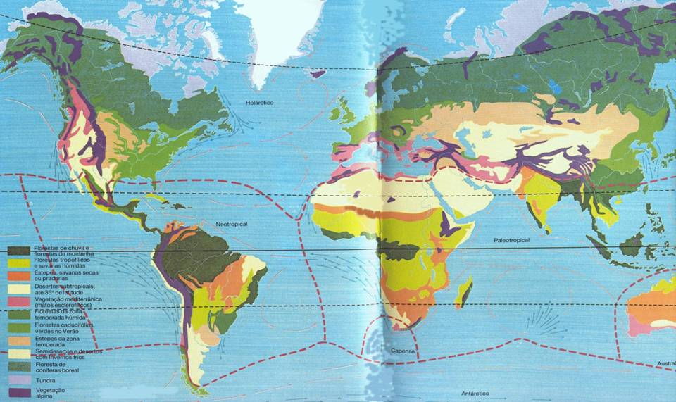
Imagem 1.1 – Reinos florísticos e zonas de vegetação

Quando não chove durante semanas ou meses como aconteceu em 2005, a vegetação fica com o seu teor de humidade muito reduzido, atingindo valores da ordem dos 5%, tornando-se muito mais energética, fazendo com que o risco de incêndio florestal seja muito elevado. Com baixo teor de humidade a vegetação é mais propensa a ignições, como também aumenta a propagação de incêndios florestais o que acarreta enormes áreas queimadas.
A quantidade de incêndios depende bastante do teor de humidade dos combustíveis. O normal da média máxima do mês de Julho em Coimbra também ronda os 28ºC como em Agosto, mas a quantidade de incêndios florestais em Julho é normalmente muito menor do que em Agosto, devido ao maior teor de humidade dos combustíveis em Julho. Normalmente em Julho ainda chove e assim os combustíveis ainda têm uma certo teor de humidade o que reduz a probabilidade de incêndio mesmo quando expostos a dias quentes.
O maior problema aquando de incêndios florestais é a presença de ventos fortes, sobretudo se o teor de humidade da vegetação for reduzido, na ordem dos 10% ou menos e se o vento estiver a favor do avanço do incêndio a velocidade da propagação do incêndio será muito maior, Viegas (2004).
O vento forte foi o principal problema que os bombeiros portugueses tiveram de enfrentar em meados de Agosto de 2007. Também os ventos fortes foram os responsáveis pelo grande incêndio florestal, que ocorreu na Califórnia em Outubro de 2007, originado por uma brincadeira de criança.

Comportamento extremo do fogo
Um outro problema que tem a ver com elevadas velocidades de propagação dos incêndios florestais e que tem ocasionado inúmeras mortes de bombeiros, surge quando um incêndio florestal ocorre no fundo do vértice formado pela convergência de duas encostas. Com o desenrolar do fogo, a propagação é acelerada devido ao efeito de chaminé e o incêndio propaga-se a alta velocidade, Viegas e Pita (2004). Este efeito chaminé, tem de ser conhecido pelos bombeiros, que têm sido ao longo dos anos as principais vítimas, Viegas et al. (2000) e por todas as pessoas que estão relacionadas com a gestão da floresta, para que se reduzam os riscos/perigos de incêndio nesta zona. O próprio incêndio faz surgir ventos que aceleram a combustão, pelo que neste caso os incêndios não devem ser combatidos de cima para baixo, pois a área ascendente pode arder em poucos minutos, não dando tempo de fuga a quem lá se encontrar, Viegas (2002). Estas zonas potencialmente perigosas são as que não deviam ter vegetação florestal. Uma solução seria a conversão destas zonas em plantações de árvores frutíferas ou sem vegetação alguma, que faria de corta-fogo. Quando os incêndios deflagram nestas zonas, não é preciso haver vento forte para que muitas partículas incandescentes se elevem na atmosfera e sejam projectadas a quilómetros de distância, criando fogos secundários Manzello et al. (2006). Este efeito é conhecido na literatura anglo-saxónica por “Firebrand”. Manzello et al. (2007) fizeram ensaios de geração de partículas em combustão. Queimaram pequenas árvores em laboratório, com o intuito de quantificar a quantidade e tamanho dos mesmos.

Na propagação rápida de incêndios sob a acção do vento e com o efeito chaminé partículas em combustão ultrapassam distâncias superiores a 1000m, provocando novos focos de incêndio. Nestas condições, são necessários muitos bombeiros para combater os muitos focos de incêndio que vão surgindo à sua frente, na direcção do vento. Tal aconteceu em 22 de Agosto de 2005 quando um incêndio deflagrou na zona de Poiares, segundo o diário do Público (25/8/2005) terá sido um tractor a origem do incêndio. “…deverá ter começado com o incêndio de um tractor, numa zona florestal do concelho de Vila Nova de Poiares, às 13h de sábado. Essa é pelo menos a convicção do comandante dos Sapadores de Coimbra, José Almeida”. Este incêndio com o vento a soprar na direcção noroeste, rapidamente se propagou até Coimbra. O incêndio florestal rodeou Coimbra desde a zona Nascente (freguesia dos Olivais), passou pelo Alto de S. João que se situa a sul, propagou-se ao Pinhal de Marrocos e chegou ao Pólo II da Universidade de Coimbra aonde se conseguiu extinguir localmente. O incêndio continuou a avançar para Sul, passou pela freguesia de Almalaguês e propagou-se ao concelho de Condeixa-a-Nova, atingindo terça-feira a cidade de Penela, onde foi circunscrito.
Perto da meia-noite de 22/8/2005, Joel Vale, captou a imagem 1.2 de Coimbra. Fonte - http://sic.sapo.pt
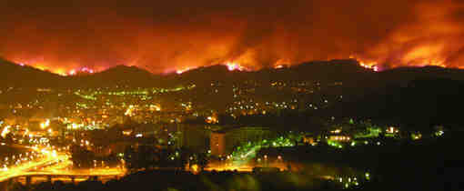
Imagem 1.2 - Coimbra rodeada a nascente e a sul pelo fogo 22/8/2005

Causas dos incêndios
Do relatório de 15/10/2007 da DGRF, seleccionou-se o gráfico 1.13, o qual mostra a distribuição da causalidade entre 2000 a 2006 do conjunto de ocorrências investigadas.
Gráfico 1.13 Causas de incêndios entre 2000 a 2006 Fonte DGRF Janeiro de 2007
Deste gráfico apura-se que em 2006 cerca de 2/3 das causas foram desconhecidas. Apesar de ter havido evolução no sentido de apurar as causas no último ano tal não aconteceu pois dos 2234 incêndios investigados cerca de 66% de incêndios foram indeterminados, pelo que interessa identificar para assim se poder fazer a adequada prevenção.

O gráfico 1.14, retirado do Resumo Técnico da Determinação das causas dos incêndios florestais em 2002, elaborado pelo Corpo Nacional da Guarda Florestal (CNGF) pertencente à ex. DGF, apresenta as principais causas relacionadas com o uso do fogo.
Gráfico 1.14 Causas relacionadas com o uso do fogo – 2002
Apesar dos foguetes serem neste gráfico a terceira causa, muitas vezes os foguetes têm provocado elevados custos humanos e materiais, “Esta foi a causa que esteve na origem do maior incêndio florestal registado em 2000 e originou 3 grandes incêndios em 2001 dos quais resultaram uma área ardida de 512 ha. Em 2002 registaram-se 6 grandes incêndios que consumiram 2885 ha. Importa, ainda, salientar que deste conjunto de incêndios, 4 tiveram origem em auto-ignições de bombas dos foguetes que não explodiram no ar.” Fonte – CNGF.
A nova legislação sobre prevenção de incêndios florestais é ainda insuficientemente quanto aos foguetes e à pirotecnia. Continua a existir a lacuna legislativa sobre a qualidade do material pirotécnico. O Decreto-Lei n.º 265/94 de 25 de Outubro impôs qualidade aos materiais explosivos mas não se aplicou aos materiais pirotécnicos.
Além de um elevado controlo da qualidade que deveriam ter os foguetes para utilização pirotécnica aquando do seu fabrico, os materiais constituintes dos invólucros das cargas pirotécnicas deviam dentro do possível ser feitos com materiais bio-degradáveis, para que no caso de falha de explosão/combustão, se degradem no solo, diminuindo assim o risco de virem a explodir mais tarde, às vezes nas mãos de crianças.
Sem uma adequada legislação, aquando do lançamento dos foguetes pirotécnicos vão continuar a chegar ao chão muitas partículas incandescentes e cargas explosivas, para além de inúmeros acidentes que envolvem a utilização dos foguetes que não apresentam qualidade.

Emissão de partículas incandescentes
O gráfico 1.15 apresenta a distribuição de ignições investigadas por causas acidentais.
Gráfico 1.15 Causas acidentais – 2002
Como se vê neste gráfico as máquinas e equipamentos são a segunda causa dos incêndios investigados com 35%.
Sobre as causas devidas à emissão de partículas incandescentes, “As causas acidentais continuam a ter um peso elevado na causalidade investigada pelo NRCNGF do Alentejo. Estas acontecem sobretudo devido à emissão de partículas incandescentes, faíscas e transmissão de calor por condução, decorrente da actividade agrícola mecanizada (máquinas e alfaias agrícolas).” Caso as elevadas temperaturas se prolongassem até à noite no resto do país, a emissão de partículas incandescentes seriam visíveis, já que este fenómeno tem a haver com a libertação de material depositado no sistema de exaustão de gases e normalmente só ocorre sob temperaturas elevadas.

O autor enquanto viajava na A1 na zona de Alenquer, nos finais da década de oitenta, ao final de um dia bastante quente, constatou que cerca de metade das dezenas de viaturas pesadas que se deslocavam na auto-estrada libertavam chispas, havendo muitos incêndios junto à berma da auto-estrada, bem como nas serras que se avistavam a norte. Este acontecimento singular, deixou-o intrigado acerca da percentagem dos incêndios florestais originados pelos camiões, ficando desde aí interessado em investigar este fenómeno, o que em parte levou a esta investigação.
Este fenómeno não é novo, bem pelo contrário, é muito antigo. Já em 1925 foi patenteado nos USA um filtro para escape de automóvel, pois era normal saírem fagulhas do escape. Fonte www.uspto.gov. Na altura os motores eram pouco eficientes e a gasolina continha muitas impurezas, principalmente enxofre e não retinham tão bem o óleo, acumulando assim muita fuligem no escape, originando com facilidade fagulhas.
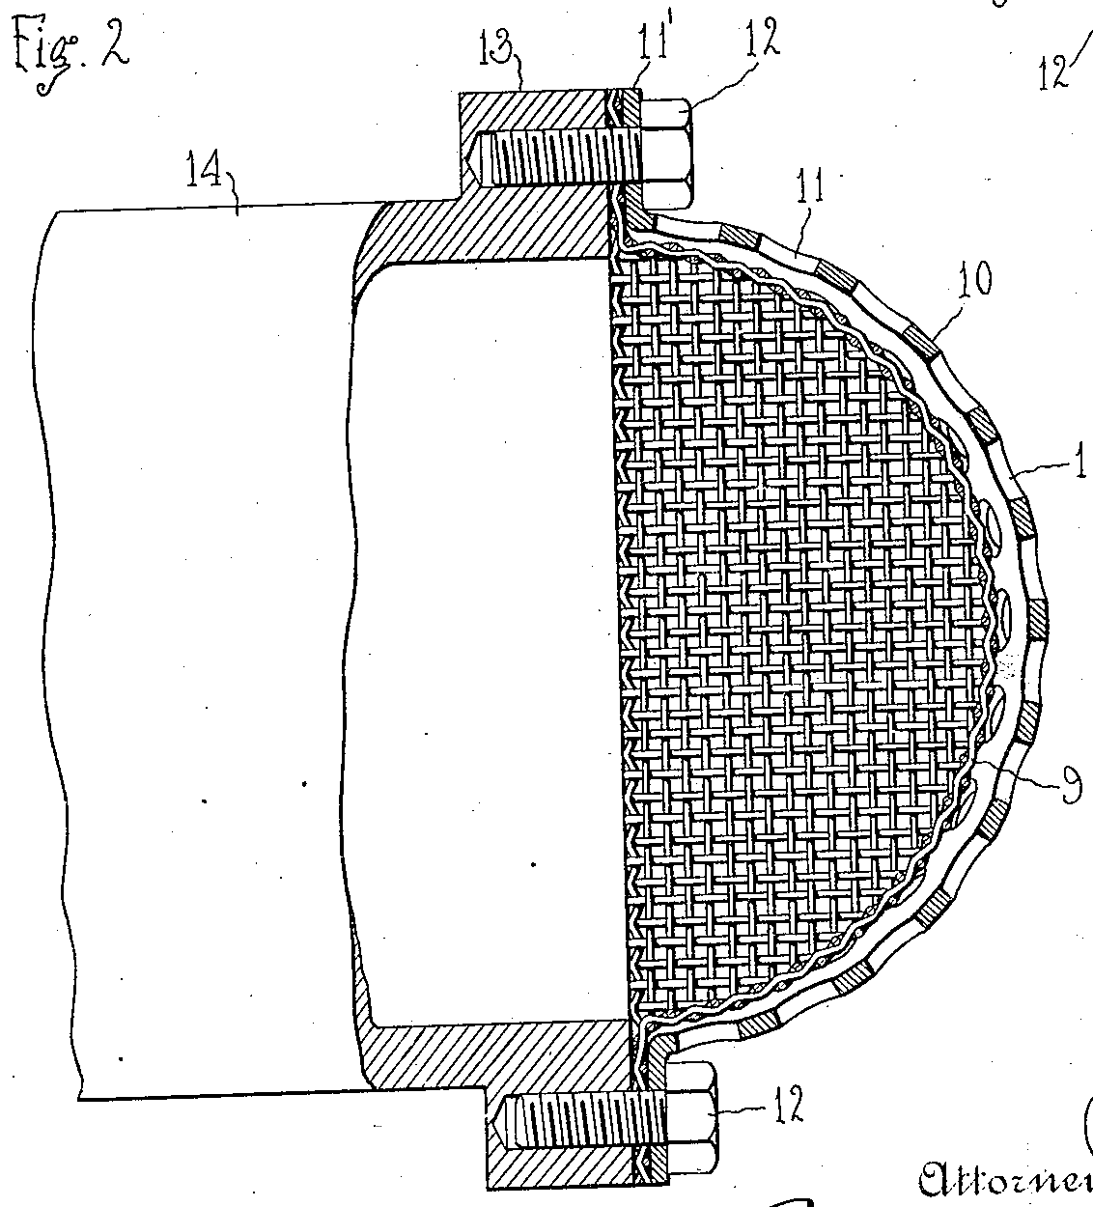
Imagem 1.3 Patente US 1532473

Hoje em dia as viaturas são bastante eficientes e a quantidade de enxofre presente na gasolina e no gasóleo é insignificante (Decreto-Lei n.º 235/2004 de 16 de Dezembro)
A maior origem de partículas incandescentes provém, dos motores que consomem óleo, especialmente os motores a dois tempos que usam óleo misturado com o combustível para lubrificação interna (cambota, viela, pistão, rolamentos) nomeadamente: moto-cultivadores, cortadores de relva, moto-bombas, ciclomotores, alguns motociclos, moto-quatro e moto-serra. Os ciclomotores utilizam motores a dois tempos de 50 cm³ que são pouco eficientes, são muito poluentes e apresentam elevado risco de incêndio, quando em dias quentes se deslocam por cima de vegetação seca. Estes motores têm de ser substituídos por motores a quatro tempos de 100 cm³ que apresentam uma potência semelhante, sendo necessário que a legislação o imponha.
Os motores de grande cilindrada, depois de 500.000 km de uso, aumentam progressivamente o consumo de óleo, devido principalmente ao desgaste dos segmentos de raspagem do óleo, dos vedantes das guias das válvulas de admissão e do desgaste dos cilindros.
A legislação actual de prevenção de incêndios florestais exige no artigo 30º do Decreto-Lei n.º 124/2006 de 28 de Junho, a utilização de dispositivos de retenção de fagulhas mas continua sem regulamentar estes dispositivos: “Durante o período crítico, nos trabalhos e outras actividades que decorram em todos os espaços rurais e com eles relacionados, é obrigatório:
a) Que as máquinas de combustão interna e externa a utilizar, onde se incluem todo o tipo de tractores, máquinas e veículos de transporte pesados, sejam dotadas de dispositivos de retenção de faíscas ou faúlhas e de dispositivos tapa-chamas nos tubos de escape ou chaminés”;.
Apesar da legislação portuguesa obrigar à utilização de filtro no escape para prevenção de incêndios florestais, as viaturas do Estado quando se deslocam aos espaços rurais também não utilizam estes dispositivos de retenção de fagulhas.
Outrora as viaturas de transporte de materiais perigosos eram obrigadas a usar tapa-chamas no escape. Actualmente a legislação portuguesa transposta das directivas comunitárias nomeadamente o Decreto-Lei n.º 267-A/2003 de 27 de Outubro, não o exige, mas nas refinarias portuguesas, nenhuma viatura entra sem ter filtro no escape.
A empresa de transportes TJA - Transportes J Amaral, S.A, utiliza nos seus tractores Renault que são utilizados no transporte de combustíveis, um filtro para enfiar no topo do escape. Este filtro em rede fina é comprado ao importador da Renault. Por vezes quando circulam com eles fora das refinarias os motores deixam de desenvolver pelo que os retiram, como foi referido pelo engenheiro mecânico responsável pela manutenção, tal deve acontecer quando se libertam imensas partículas que chegam a entupir o filtro, devido a esse problema o presente autor apresenta em anexo uma imagem (modelações em 3D) com cinco soluções para os vários tipos de escape, que são condicionados pelo espaço livre não podendo o filtro sobressair muito para fora do escape por vários motivos em especial a sua durabilidade (quanto mais sobressaído maior a probabilidade de choque).
Apesar da exigência legislativa a eficácia de prevenção de incêndios florestais era nula, porque os filtros chegavam a ter furos de 8 mm de diâmetro, quando deveriam ser furos com 1mm no máximo.
A legislação portuguesa peca por ainda não regulamentar estes filtros nem regulamentar a respectiva inspecção; só depois destas regulamentações é que adiantará o seu uso para prevenir incêndios florestais.
Nos Estados Unidos os dispositivos de retenção de fagulhas, conhecidos por “spark arrester” não podem deixar passar partículas superiores a cerca de 0,6mm de diâmetro.
Não se sabe se é correcta esta dimensão, indicada pelo Laboratório de San Dimas pertencente ao Departamento Florestal do Ministério da Agricultura dos Estados Unidos. Procurou-se tal investigação na Internet, mas, como não se encontrou qualquer publicação, solicitou-se então, por e-mail a vários investigadores ligados a San Dimas, mas sem êxito.
A única publicação europeia que há sobre o risco de incêndio originado pela emissão de chispas de escape, é a norma ISO9467, que é dedicada aos riscos das moto-serras poderem incendiar a vegetação seca quando o escape está voltado para ela.
A tabela 1.2 mostra alguns dos casos de incêndios provocados por viaturas. Fonte - Industrial Operations Fire Prevention Field Guide, página 140.
Tabela1.2 Incêndios originados por partículas incandescentes provenientes de viaturas
Os incêndios originados pela libertação de partículas incandescentes de viaturas, provocam geralmente múltiplos focos. O máximo de focos por incêndio nesta tabela foi de 11 e a distancia entre o primeiro e o último foco foi de cerca de 16 km; também a distância máxima do ponto de ignição à linha da estrada foi de cerca de 11 m.

A tabela 1.3 retirada do Resumo Técnico identifica as principais causas verificadas nas diversas regiões agrárias.
Tabela1.3 Resumo das principais causas por região – 2002 (DGF)

Durante o verão de 2003 o presente autor registou e fotografou os incêndios florestais junto da auto-estrada A1. Destes 15 incêndios, dois terão tido origem exterior à auto-estrada pois a zona queimada estendia-se perpendicularmente à via numa extensão mínima de um quilómetro e só um terá sido originado por viatura que se incendiou, os restantes ocorreram junto à via por causas desconhecidas. Suspeita-se que as partículas libertadas pelo escape tenham sido a principal causa.
Tabela1.4 Incêndios florestais junto da A1 (Auto-estrada nº1) em 2003

Nos Estados Unidos os comboios levam vagões cisterna com cerca de 50.000 litros de água para pulverizar a linha-férrea, por causa da emissão pelo escape de material com elevada temperatura e sprays para pulverizar os trilhos por causa de partículas que se podem libertar tanto dos travões como das rodas e trilhos
Imagem1.4 Pulverização de toda a linha Imagem1.5 Pulverização junto aos carris
Várias publicações sobre prevenção de incêndios, donde foram retiradas estas imagens 1.4 a 1.6 estão disponíveis no site http://osfm.fire.ca.gov.
Imagem1.6 Escape de locomotiva com muita fuligem
A imagem 1.7 mostra uma grande quantidade de fuligem acumulada. Esta fuligem contém muito óleo, além de gasóleo mal queimado, denominado Particulate, Heywood (1988). Quando esta fuligem se liberta em combustão poderá originar vários focos de incêndio ao longo da linha, incêndios que poderão ser difíceis de combater se originarem extensas frentes.
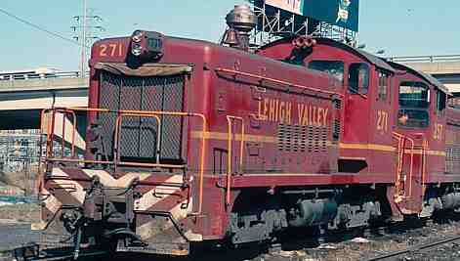
Imagem 1.7 Comboio com spark-arrester
Num inquérito levado a cabo pelo autor em 2002 no quartel dos bombeiros sapadores de Coimbra 84% dos 66 bombeiros inqueridos respondeu que já tinham visto fagulhas a saírem de escapes de viaturas. As viaturas mais apontadas como libertadoras de fagulhas foram camiões e tractores.

Pneus de camião
Quando durante uma viagem, se um pneu de camião se começar a desfazer, mesmo que a temperatura não seja suficientemente elevada para a borracha se auto-inflamar, as partículas de borracha ao soltarem-se no meio de chispas geradas pelos arames de aço que fazem parte do pneu em contacto com o pavimento, podem provocar a inflamação. Se os bocados de borracha em combustão alcançarem a vegetação da berma será provável a ocorrência de incêndio. Terá sido esta a causa de um incêndio em 2004, ocorrido na berma da A1, ao km 168 no sentido, norte-sul em que bombeiros combatiam um pequeno foco de incêndio que deflagrava numa arriba com pinheiros, enquanto mais à frente, a cerca de 100 m, o motorista do camião substituía um pneu da frente parcialmente desfeito.
Os profissionais de manutenção dos travões de camiões sabem que os pneus de camião se podem inflamar nas seguintes condições:
1- Pneus sob baixa pressão em simultâneo com sobrecarga;
2- Quando a válvula de travagem deixa passar algum ar para os diafragmas dos cilindros dos travões, obriga os calços a irem encostados à polie da jante com uma pressão constante, provocando assim um aquecimento exagerado dos pneus e dos calços, ao ponto de algum pneu se desfazer e nalguns casos se incendiar;
Alguns motoristas relataram ao presente autor, casos dos pneus se auto-inflamarem. Também é possível que a origem de incêndio possa começar nos calços que vão constantemente a travar podendo os gases libertados se inflamarem e propagar o fogo aos pneus.
Do inquérito feito aos bombeiros sapadores em 2002, foi apontado que cerca de 70% das origens de incêndios ocorriam junto a estradas/caminhos.
Para confirmação do elevado risco de incêndio junto às estradas apresentam o autor deste trabalho relata o que presenciou em 16/8/2005 pelas 10h: “Quando regressava de férias pela auto-estrada em direcção a Sevilha, numa das serras junto a Málaga, vi que havia fumo na auto-estrada. Constatei que o fumo vinha dos arbustos que estão na divisória central da auto-estrada. Não vi chamas algumas mas do outro lado da auto-estrada estava estacionada uma viatura pesada de combate a incêndios, na altura não haveria muito calor pois o sol ainda estava encoberto com neblina matinal, enquanto percorria cerca de 100km da auto-estrada A92 na direcção de Sevilha, contei 31 zonas centrais da auto-estrada que arderam nas últimas semanas, sem nunca encontrar alguma berma próxima queimada”.
A quantidade de ocorrências durante o verão de 2005 nesta estrada foi de tal modo tão elevada, que houve uma ocorrência em média por cada 3km.
As únicas causas possíveis destes incêndios ocorrerem somente no centro da via excluem por exemplo o fogo posto, que normalmente é apontado por muitas pessoas, bem como muitas outras causas, assim deduz-se que as únicas causas destes incêndios terão sido provocadas por partículas libertadas do escape, cigarros e pneus. A causa mais provável será por partículas, ainda mais, que o escape das viaturas pesadas aponta geralmente para a sua esquerda, e está a cerca de meio metro do chão, assim as partículas libertadas, podem ser directamente projectadas nas folhas secas.
A imagem 1.8, mostra a vegetação queimada da zona central ao km 70, da A92.
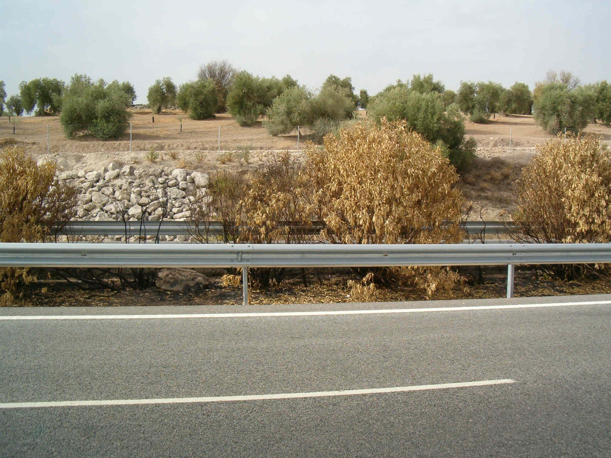
Imagem 1.8 - A92 ao km 70, sentido Granada-Sevilha,16/8/2005.
Em anexo a este trabalho, apresenta-se no final uma lista com as causas mais frequentes de incêndios florestais.

